**«Сталинград-огонь и сталь»** , **классный час.(** 2-е февраля)

Есть в календаре такие даты, которые навечно вписаны в героическую летопись страны. Одна из них – Сталинградская битва. 200 дней и ночей продолжалась самая кровавая битва в истории человечества.

На мероприятии, посвящённом 80-летию Победы в Сталинградской битве, ученики начальных классов и шестиклассники познакомились с историей и значением Сталинградской битвы. Ребята узнали о героических подвигах солдат Советской армии, которые защищали город на Волге. Дунаева Е.Н. рассказала детям о нашем земляке - участнике Сталинградской битвы, Замятине Павле Яковлевиче.

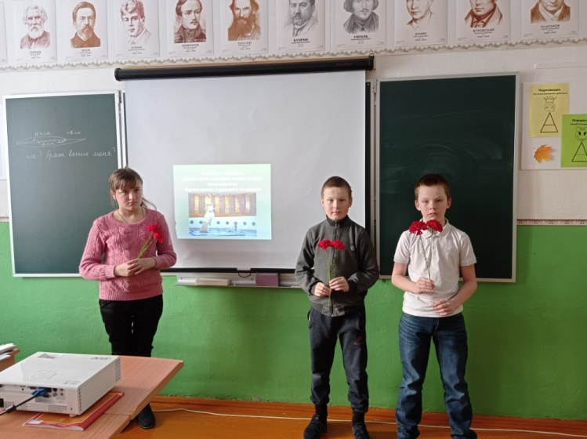 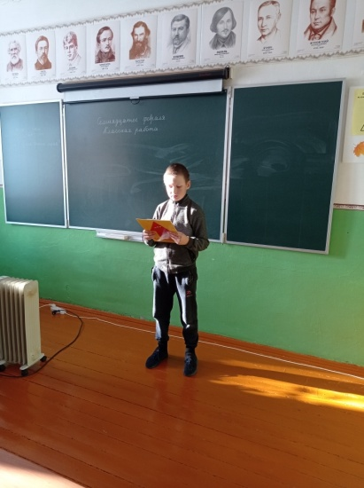

Учащиеся 7-9 классов просмотрели документальный **фильм «Сталинград.** **Победа, изменившая мир».**

На экскурсии, приуроченной к этой дате, в музее ребята ознакомились с экспозицией, посвящённой Великой Отечественной войне. Они с интересом рассматривали каску, найденную поисковиками на поле боя, солдатские письма с фронта, гимнастёрку и пилотку ветерана Великой Отечественной войны.

